
PLAN DE CONTINGENCIA 3° A.
Fecha: Viernes 22 de agosto

CIENCIAS NATURALES: Nos preparamos para la evaluación de C. Naturales.
- Recordamos los sistemas que componen nuestro cuerpo. ¿Cuáles aprendimos?
(oral).
- Ubica en cada uno de los sistemas el nombre del órgano al que corresponde. ¡NO OLVIDES ESCRIBIR EL NOMBRE DEL SISTEMA O APARATO!
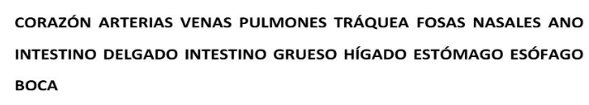

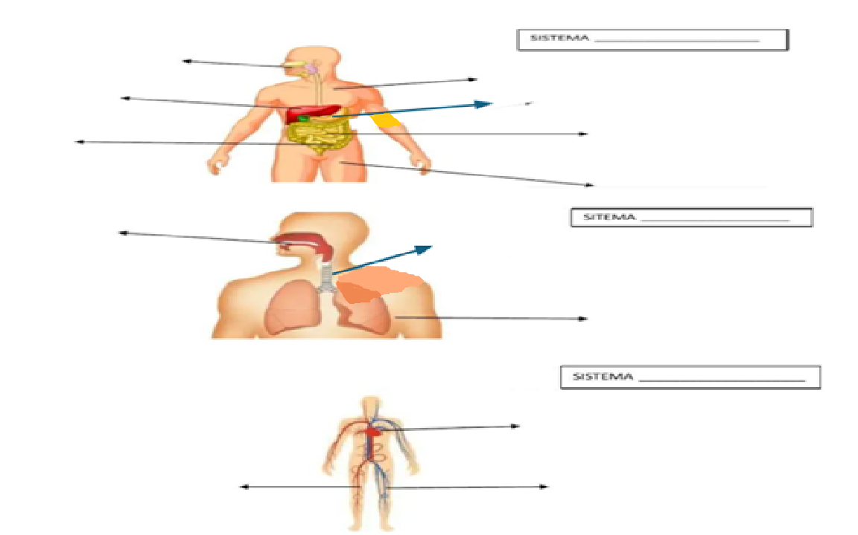

IMPORTANTE: puedes ayudarte con el libro Alfa y Beto al rescate 3 páginas 230 y 231.

C. SOCIALES:
- Repasamos para el práctico sobre CIRCUITO PRODUCTIVO.
- Busca en el diccionario la palabra PROCESO. Escríbela.
- Numera del 1 al 5 el proceso que se sigue para la fabricación del mueble de madera.
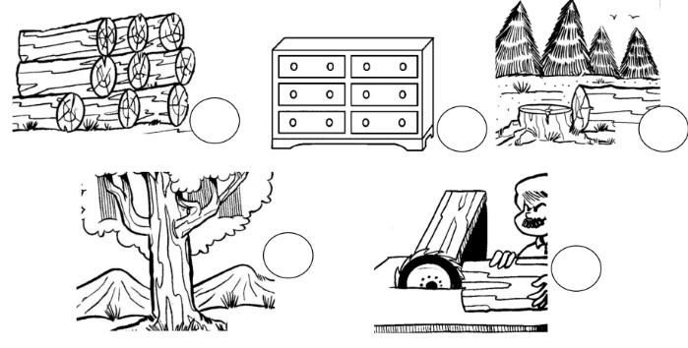
- Encierra con un círculo los productos que consumimos tal cual nos brinda la naturaleza y tacha los que son producidos por el hombre.
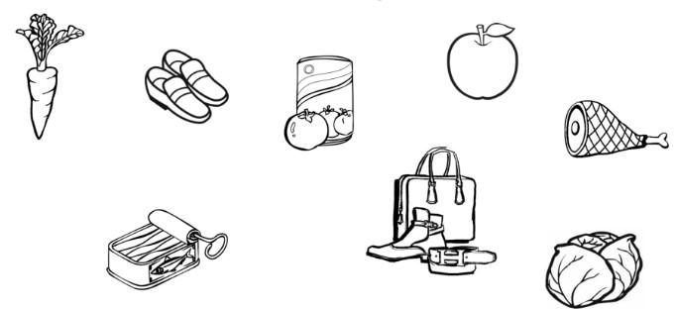

Nota. Realiza las actividades en el cuaderno correspondiente. Escribe con lapicera azul la fecha, el área y las consignas.


Seño Alejandra.

